**2023年5月事业单位联考D类《综合应用能力》（中学）试题**

**（网友回忆版）**

一、给定材料

材料1

(345211)

为了筹备迎新年庆祝活动，学校面向全体学生征集文艺表演节目，学生的报名情况让班主任刘老师感到很吃惊，平时文文静静、只专注于学习的小艾主动报了名。刘老师之后了解到，小艾从小就喜欢舞蹈，还在市里得过奖，看到这个机会，她特别希望将自己的才艺展示出来，改变在大家心目中“书呆子”的形象。为了能够有出色的表现，小艾拉着几个喜欢舞蹈的同学精心设计了一个集体舞，每天放学后都会认真排练，周六日还会加练。

小艾妈妈看到孩子一心扑在舞蹈上，搞得每天都很疲惫，作业也写到很晚，心里很纠结：一方面她很开心，知道这是小艾的爱好，并能够感受到小艾沉浸其中的快乐；另一方面她又很担心，既怕小艾太累，又怕小艾没有时间复习，影响期末成绩，最终，她选择把自己的担心告诉了刘老师。

材料2

(345212)

最近，某中学围绕高考选科召开了专题研讨会。会上，老师们普遍谈到，很多学生不知道该怎么选科，要么是按照家长意愿进行选择，要么是跟着其他同学进行选择，根本不明白为什么要选择某个学科。如某老师提到，她班里的学生小涛对历史典故如数家珍，是个十足的历史迷，但他选科时并没有选择历史而是选了物理。原因是他不知道选择历史学科将来可以报考大学哪些专业，大学毕业后可以从事哪些工作；而家长说选择物理学科可以报考的高校多，专业选择范围大，就业前景好。

这引起了高一（6）班班主任陆老师的关注。为避免将来班上学生出现类似问题，陆老师准备与班级相关学科任课老师进行沟通，希望共同开展一些工作，引导学生认识各学科在自己未来学习与发展中的意义和价值，为学生合理选科打下基础。

材料3

(345213)

审美鉴赏与创造是普通高中语文学科核心素养之一。在教学过程中，李老师发现，遇到诗歌鉴赏评价类任务时，学生参与度普遍不高，有的甚至连一句话都说不出来。李老师与学生沟通了解到：一个问题是诗歌本身不易理解，另一个突出问题是学生经常没有思路，不知道该从哪些角度评价，也不知道说到什么程度是优秀的。

为提高学生诗歌鉴赏素养，李老师决定进行新的尝试，要求学生每两周挑选自己感兴趣的诗或诗句，从词句、句式、音韵、格律、意象、意境、构思和技法等角度，写一段评论。同时，他在认真分析课标要求和学生现状的基础上，为学生提供了一个评价表。该评价表包括评论字数、背景介绍、角度选择、行文结构和认识体验五个维度，每个维度设定了四个等级，并描述了每个维度在不同等级上的具体表现标准。下表选取了“背景介绍”和“角度选择”两个维度的等级和标准。

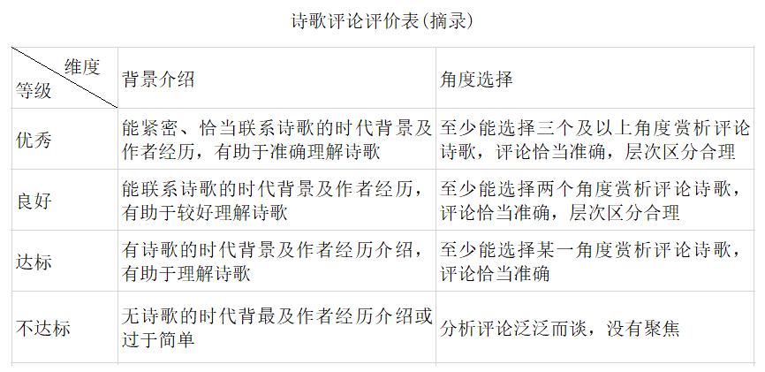

在后续的教学中，李老师带领学生运用评价表对每次撰写的评论开展自我评价、同学互评和教师评价。一段时间后，他发现学生撰写的评论内容逐渐丰富，角度更加多元，诗歌鉴赏评价水平有了提升。

材料4

(345214)

开学的第一次师生见面会，佳佳就吸引了初一（2）班古老师的注意，当问谁愿意保管班级钥匙时，佳佳第一个举起了手。除热心班级事务外，她还积极参加学校组织的体育、艺术和社会实践等各项活动，一个都不落下。这段时间，佳佳很活泼，也很快乐。

期中考试结束后，有一天，佳佳眼睛红红地来找古老师退还班级钥匙，说：“爸爸认为我成绩退步了，觉得都是参加学校活动分心造成的，让我必须放弃班级事务和学校活动。为了不跟爸爸闹僵，我只能听他的话。”古老师之后与佳佳爸爸进行了沟通，解释说：“佳佳的成绩波动属于正常范围，参加学校活动也是一种锻炼，能提升各方面的能力，促进佳佳的全面发展，我以后会指导佳佳更好地平衡学习和活动的关系。”但佳佳爸爸仍然认为，人的时间精力有限，活动多必然影响学习，坚持不让佳佳参加活动，古老师只好跟佳佳约定，等她成绩上升了，再参加活动。

后半学期，佳佳将时间全部用于学习，脸上的笑容明显减少了，下课也不怎么和同学们交流，偶尔早读还会迟到，总是带着一脸的疲惫与困意。经了解，是佳佳爸爸额外给她布置了太多作业，课余时间全被占据了。佳佳不仅睡不好觉，还对学习失去了兴趣，期末成绩更加糟糕了。

材料5

(345215)

劳动教育对全面贯彻党的教育方针，落实立德树人根本任务，培养德智体美劳全面发展的社会主义建设者和接班人具有重要的意义，是大中小学必须开展的教育活动。

马老师所在的初中依据劳动教育指导纲要，通过开设劳动教育必修课程、开展校内外劳动实践活动、学科劳动教育渗透和劳动文化宣传等多种途径，对学生开展劳动教育。但是马老师调查发现，自己班上仍有部分学生对劳动存在错误认识，劳动积极性不高。有的同学认为，学生的任务是学习，劳动太占用时间；有的同学认为，科技进步这么快，劳动的事，完全可以交给人工智能；还有的同学认为，社会分工不同，劳动的事完全可以花点钱，交给别人去做。

二、回答问题

【试题一】

1.面对材料1中的情况，假如你是刘老师，接下来要怎么做？

要求：处理方法得当，条理清晰，字数不超过200字。

2.假如你是材料2中的陆老师，在与学科教师的沟通中，会提出哪些建议？

要求：建议合理，针对性强，条理清晰，字数不超过300字。

3.根据材料3，分析李老师设计的评价表对学生学习的作用。

要求：分析全面、准确，条理清晰，字数不超过300字。

4.结合材料1和4，谈谈教师应该如何促进学生的全面发展。

要求：针对性强，分析合理，条理清晰，字数不超过400字。

【试题二】

假如你是班主任马老师，结合材料5反映出的问题，设计一个教育活动方案。要求完成以下任务：

1.拟定活动的目标。

要求：目标明确，针对性强，字数不超过100字。

2.写出活动的内容与过程。

要求：内容充实，措施得当，具有针对性及可操作性，字数不超过500字。



**微信扫一扫，了解培训课程,预约有优惠**

微信扫码添加获取**考试资料**【**微信号：xwtjy_01**】